**3.1. Провести изучение потребления воды в учреждении**

Цель: формирование у учащихся активной социальной позиции по отношению к рациональному использованию водных ресурсов.

1. Составлен отчет по результатам изучения потребления воды

|  |  |  |  |
| --- | --- | --- | --- |
| **Показатели потребления воды**  ГУО «Мозырский центр творчества детей и молодежи»  Эколого-биологический отдел  (пер. Спортивный,16) | | | |
|  | 2018 | 2019 | 2020 |
| январь | 00159 | 00264/ 2 | 00353/ 5 |
| февраль | 00182/ 21 | 00270/ 6 | 00359/ 5 |
| март | 00189/ 7 | 00276/ 6 | 00363/4 |
| апрель | 00197/ 8 | 00283/ 7 |  |
| май | 00204/ 7 | 00289/ 6 |  |
| июнь | 00220/ 14 | 00302/ 12 |  |
| июль | 00234/ 14 | 00311/ 9 |  |
| август | 00245/ 21 | 00317/ 6 |  |
| сентябрь | 00251/ 6 | 00328/ 11 |  |
| октябрь | 00257/ 6 | 00333/ 5 |  |
| ноябрь | 00260/ 3 | 00342/ 9 |  |
| декабрь | 00262/ 2 | 00348/ 6 |  |

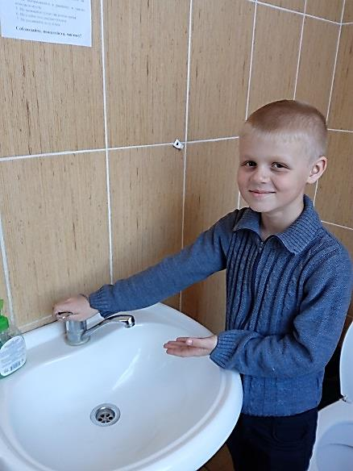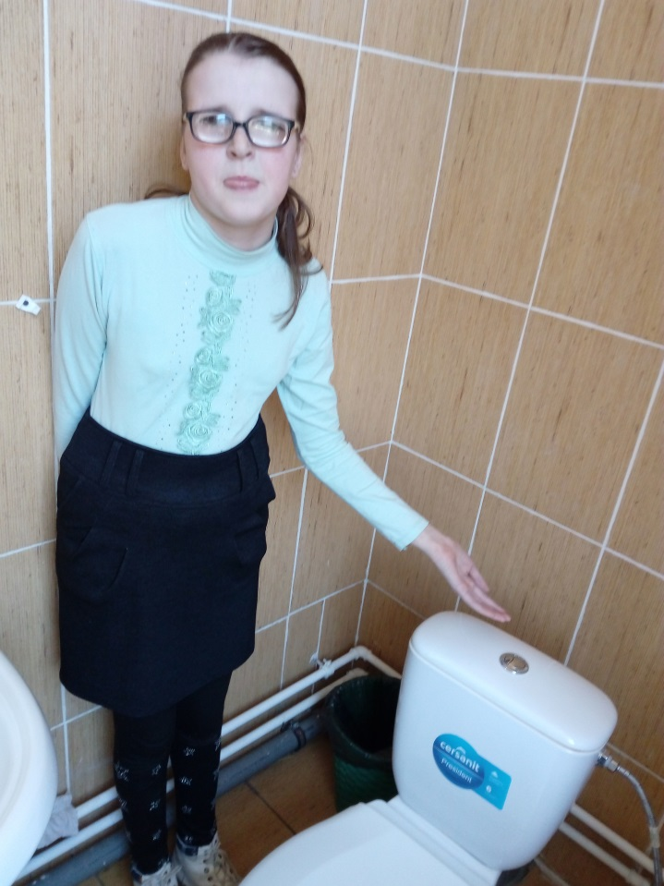

План-схема здания эколого-биологического отдела

|  |  |  |  |
| --- | --- | --- | --- |
| Кабинет №1 | Кабинет№2 | | |
| Коридор | Котельная | |
| Детский  санузел |  |
| Холл отдела | Туалетная комната | |

Условные обозначения:

кран общего пользования;

кран для полива учебного - опытного участка;

прибор учета воды.

**Вывод:** на схематическом плане здания отдела, разместили и нанесли схему расположения приборов учета воды и краны общего пользования; указали места потребления воды в отделе и на территории учебно-опытного участка.

Режим потребления воды:

- согласно графику мытья клеток (в течение года);

- в течение отопительного сезона (октябрь – прель);

- в период проведения посадочных работ (апрель-май);

- проведение летней трудовой кампании (апрель-сентябрь).

Дата выполнения задания: февраль 2020 года

Списки учащихся объединений по интересам

«Зеленая школа» (5 гр.), руководитель Кожуренко И.А.

1. Вороной Илья

2. Дворак Станислав

3. Качан Артем

4. Кустенко Марат

5. Мартинович Андрей

6. Мельник Дмитрий

7. Михайлов Богдан

8. Назаренко Артем

9. Никитенко Александра

10. Прохоренко Дмитрий

11. Семенник Карина

12. Ситников Максим

13. Терещенко Максим

14. Шевель Тимофей

15. Федоренко София

«Юные лесоводы» (1 гр.), руководитель Шоба-Будович Ю.Ю.

1. Астапенко Валерия
2. Баковец Вита
3. Басак Юлия
4. Галушко Алина
5. Комаренко София
6. Королькова Диана
7. Мочалина Виолетта
8. Пинчук Карина
9. Пискун Артём
10. Рудник Анастасия
11. Салтыков Сергей
12. Сивчук Антон
13. Селецкая Маргарита
14. Стефняк Вероника
15. Червинская Ульяна

«Юные лесоводы» (2 гр.), руководитель Шоба-Будович Ю.Ю.

1. Дорошко Даниил
2. Жолудь Владислав
3. Казберович Алина
4. Леончук Валерия
5. Лупина Ксения
6. Мищук Анастасия
7. Невмержицкая Дарья
8. Новик Павлина
9. Новикова Виолетта
10. Хомутовская Анастасия
11. Целуйко Дарья
12. Черняков Назар
13. Шаблинский Иван
14. Щур Руслан
15. Юрковец Мария

«Флористическая мастерская» (1 гр.), руководитель Шоба А.Ф.

1. Аврамова Виктория
2. Алексеенко Анна
3. Бельская Дарья
4. Бушко Даниил
5. Грицкевич Дана
6. Грицкевич Кира
7. Грицкевич Ника
8. Деньгуб Иван
9. Иванькова Екатерина
10. Крижановская Алена
11. Кузьмук Карина
12. Рогальчук Таисия
13. Самусев Максим
14. Федоренко Данила
15. Шилович Кирилл

«Флористическая мастерская» (2 гр.), руководитель Шоба А.Ф.

1. Богданович Софья
2. Вишневская Дарья
3. Дятел Максим
4. Ермоленко Никита
5. Коновалов Дмитрий
6. Кудрицкая Анна
7. Назаренко Роман
8. Наумов Андрей
9. Рогольчук Варвара
10. Ропот Маргарита
11. Рябченко Кира
12. Семенченко Артём
13. Ситник Полина
14. Соловьян Тимур
15. Юшкевич Дмитрий

«Эко-микс», руководитель Турбал И.А.

1. Буглаева Светлана
2. Гращенко Даниил
3. Гулевич Богдан
4. Гулевич Юлия
5. Демидков Илья
6. Козенко Ксения
7. Козлов Иван
8. Кравченко Майя
9. Лепеш Елена
10. Мельник Анна
11. Нагорный Богдан
12. Рублевская Дарья
13. Телеш Максим
14. Юрченко Лиана
15. Юрченко Эльмира

«В мире биологии и химии», руководитель Ходосок Ю.А.

1. Абрамова Снежана
2. Бутьковец Иоанна
3. Кашкова Ульяна
4. Лайрих Карина
5. Макарчук Ирина
6. Мартинович Назар
7. Мудрагель Александра
8. Ниталиева Алина
9. Романова Елизавета
10. Ромбак Юлия
11. Саган Назар
12. Слепчук Милена
13. Солнцев Дмитрий
14. Тетеря Иван
15. Черковская Виктория

«Фитомикс» (1 гр.), руководитель Синиченко М.В.

1. Артюшенко Иван
2. Астапенко Артем
3. Астапович Луиза
4. Барановский Максим
5. Бойко Михаил
6. Лис Ева
7. Москалев Даниил
8. Новикова Маргарита
9. Пикуза Эвелина
10. Писаренко Богдана
11. Писаренко Виктория
12. Ревуцкая Дарья
13. Старикова Валерия
14. Трошко Данил
15. Шецко Анастасия

«Природа и фантазия» (2 гр.), руководитель Синиченко М.В.

1. Андросова Кира
2. Андросов Тимур
3. Астапович Луиза
4. Бичан Анастасия
5. Борисенко Диана
6. Бычковская Варвара
7. Гуц Ульяна
8. Лис Ева
9. Мальков Артем
10. Новикова Маргарита
11. Пикуза Эвелина
12. Писаренко Богдана

«Зеленая школа» (6 гр.), руководитель Кожуренко И.А.

1. Бараненко Алина

2. Бельский Дмитрий

3. Дворак Анита

4. Дуброва Максим

5. Дуброва Никита

6. Игнатович Валерия

7. Мельникова Дарья

8. Невмержицкая Вероника

9. Петровская Анастасия

10. Полежаев Максим

11. Холод Дарья

12. Филипцова Валерия

13. Шмелева Ника

14. Шумак Алина

15. Юрченко Виктория

«Мой любимый питомец» (7 гр.), руководитель Кожуренко И.А.

1. Бобровская Елизавета

2. Бобровская Мария

3. Березкина Юлия

4. Дворак Анита

5. Дулебо Иван

6. Козлов Иван

7. Крупа Дарья

8. Линкевич Алеся

9. Мартинович Андрей

10. Мельникова Дарья

11. Петровская Анастасия

12. Петров Николай

13. Прохоренко Александр

14. Юрченко Виктория

15. Яцухно Ольга

«Ребятам о зверятах» (3 гр.), руководитель Кожуренко И.А.

1. Бобровский Роман

2. Воронина Анжелика

3. Галушко Кирилл

4. Корявко Кира

5. Машковская Анастасия

6. Ситник Кира

7. Фурс Полина

8. Шешко Богдан

9. Шкирман Сергей

10. Шляга Ярослава

«Ребятам о зверятах» (4 гр.), руководитель Кожуренко И.А.

1. Бобровский Константин

2. Белоцкая Варвара

3. Веракса Милена

4. Виноградова Лидия

5. Гаевская Маргарита

6. Дудницкая Ксения

7. Каленик Ксения

8. Каноплич Виктория

9. Ковальчук Богдан

10. Петров Назар

11. Сазонов Даниил

12. Семенчук Валерия

13. Фесфетинов Станислав

14. Фещенко Филипп

15. Шкирман Егор

«Эко-знайка» (2 гр.), руководитель Кожуренко И.А.

1. Бузанов Алексей

2. Жильский Кирилл

3. Кез Кирилл

4. Музыченко Алена

5. Трошко Елизавета

6. Юрок Артем

«Юные любители животных» (1 гр.), руководитель Кожуренко И.А.

1. Богушевич Яна

2. Гарист Ангелина

3. Гарист Виолетта

4. Галушко Валерия

5. Дуброва Максим

6. Дуброва Никита

7. Закоулова Дарья

8. Кравченко Майя

9. Луняка Екатерина

10. Мельник Анна

11. Мороз Алексей

12. Нагорный Станислав

13. Чернецкий Егор